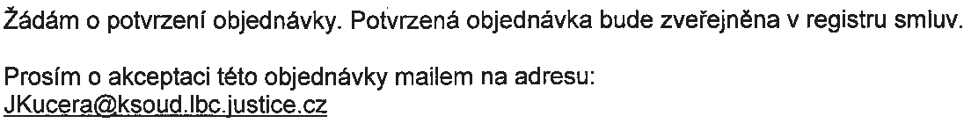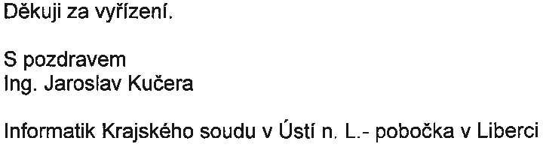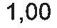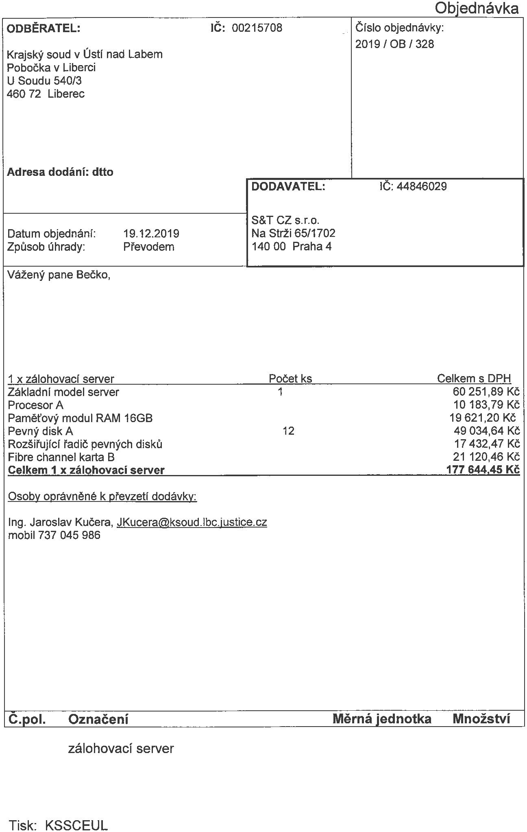Ing. Jaroslav Kučera

Digitálně podepsal Ing. Jaroslav Kučera Datum: 2019.12.27
12:18:56 +01'00'

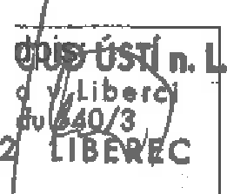
Ra[(ltMSfei>tmt1111+Hm
pobočk
U Sou
460 7
Vyřizuje: Kočí Marcela Telefon: 773 783 321
Počet příloh: O

Tisk: KSSCEUL

